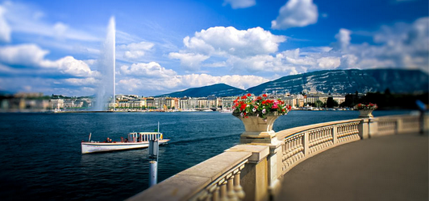

Genève, le charme de la Suisse.

Genève, sur le lac Léman, au creux des Alpes lovée,

Est une cité splendide, dotée d'un charme raffiné,

Une ville d'eau avec son lac et par le Rhône baignée,

Un lieu très fleuri que la montagne se plait à couver.

Beaucoup de bleu entre le ciel, les flots et le minéral gris bleuté,

La nuance de l'apaisement caractérise ce centre sophistiqué.

En bordure du lac, des murets de pierres protègent les berges façonnées,

La nature est radieuse, les fresques nous séduisent de leur beauté.

Magnifique est la vue d'un pont blanc s'étirant vers l'autre côté,

Le Rhône fait glisser en dessous ses flots azurés et argentés

Par un délicieux soleil qui y plonge sa rayonnante clarté,

Les constructions s'alignent sur les berges surélevées.

Les Alpes toutes proches déploient leur gris foncé minéralisé,

Rehaussé du blanc neigeux fabuleux, lui-même surmonté

De nuages cotonneux de brume résiduelle en voie de s'évaporer.

Un îlot trône dans l'eau, le prestigieux édifice rappelle le passé,

Je songe à un site religieux étant donné la croix du sommet.

Il est construit de vieilles pierres blanches et chocolatées,

Les berges de la ville qui le contournent sont de fleurs sublimées.

Ce somptueux décor nous offre un divin moment d'éternité.

Le gigantesque jet d'eau se pavane au gré de l'air venté,

Au couchant de feu, d'or, d'orangé et de violacé, le décor est éthéré.

